รายงานการปฏิบัติราชการประจำเดือน ธันวาคม 2568
ประจำปีงบประมาณ พ.ศ.2569
ด่านตรวจคนเข้าเมืองท่าอากาศยานหาดใหญ่

1. งานสืบสวนปราบปราม
11 ธ.ค.68
เมื่อวันที่ 11 ธ.ค.2568 เวลา 09.00 น. ร.ต.อ.กฤศณัฎฐ์ คงยัง พร้อมด้วยข้าราชการตำรวจชุดสืบสวนในสังกัด เข้าร่วมประชุมรับมอบนโยบายงานสืบสวน บก.ตม.2 ผ่านระบบ ZOOM ณ ห้องประชุม ด่าน ตม.ทอ.หาดใหญ่ ชั้น 2 อาคารที่ทำการ ด่าน ตม.ทอ.หาดใหญ่ อ.หาดใหญ่ จว.สงขลา
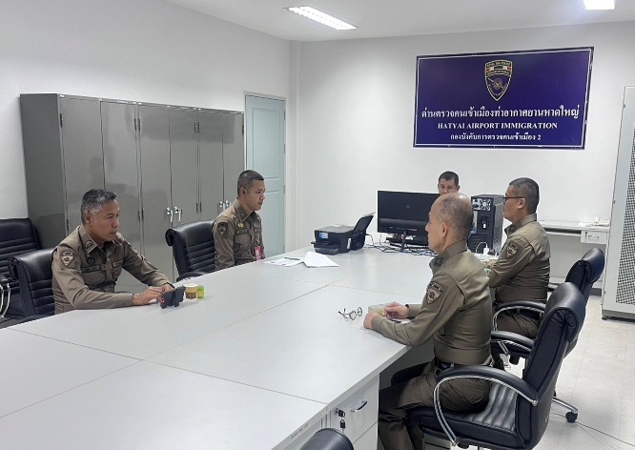
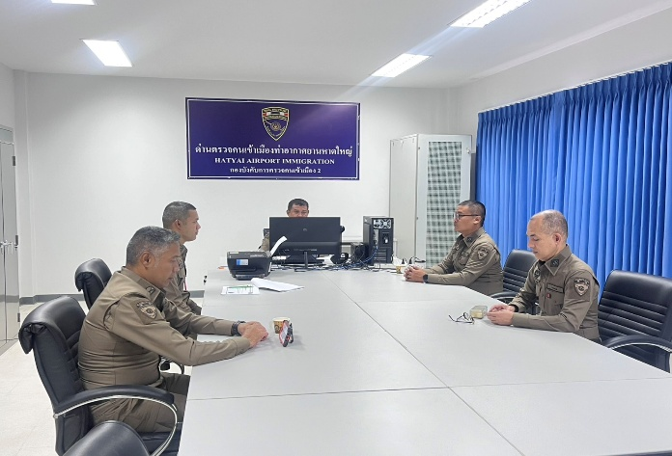

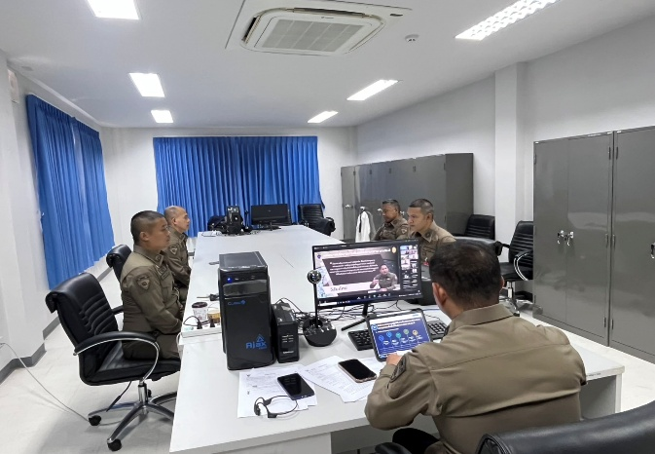
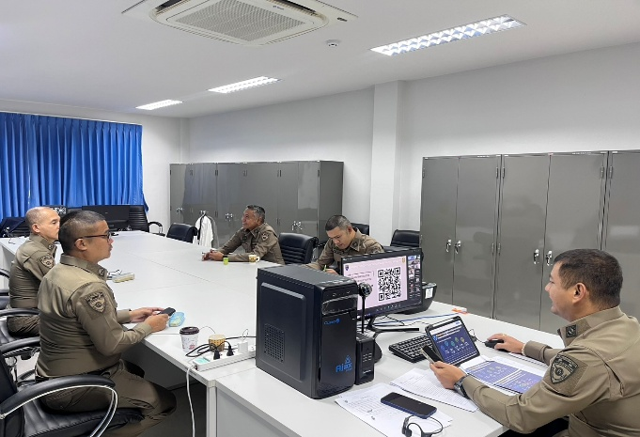

22 ธ.ค.2568

เมื่อวันที่ 22 ธ.ค.2568 เวลา 14.20 น. ร.ต.อ.กฤศณัฏฐ์ คงยัง รอง สว.ด่าน ตม.ทอ.หาดใหญ่ เข้าประชุมศูนย์ CCOC ติดตามผลการปฏิบัติงานป้องกันปราบปราม ระหว่างวันที่ 22-26 ธ.ค.68 ผ่านระบบ ZOOM ณ ห้องประชุม ด่าน ตม.ทอ.หาดใหญ่ ชั้น 1 อาคารผู้โดยสาร ท่าอากาศยานหาดใหญ่ อ.คลองหอยโข่ง จว.สงขลา
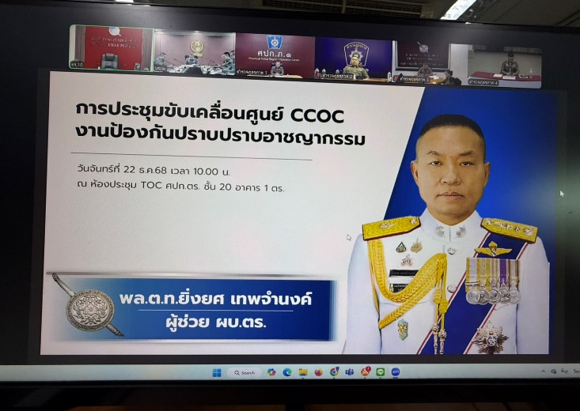
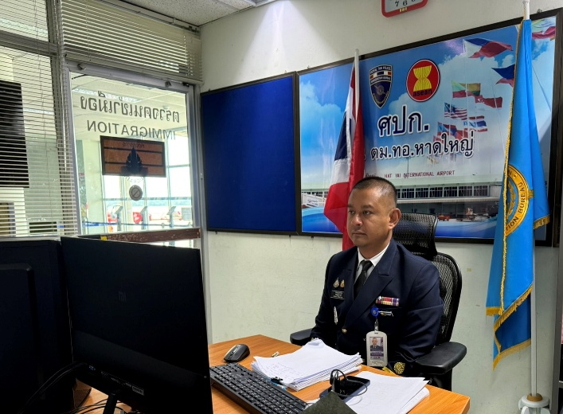

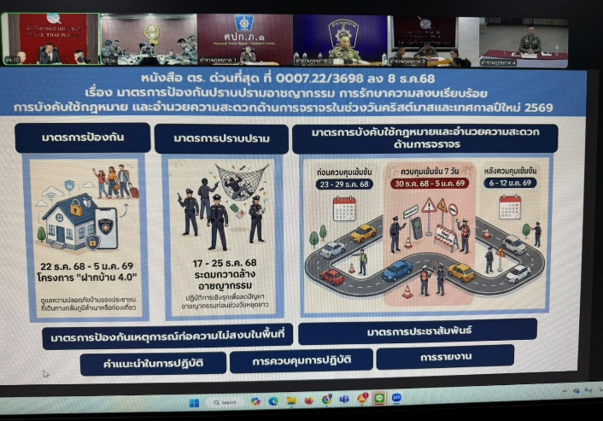
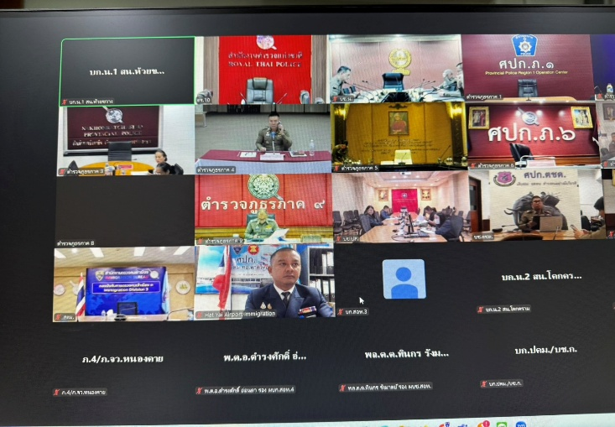

25 ธ.ค.2568

เมื่อวันที่ 25 ต.ค.2568 เวลา 09.30 น. ด.ต.อภิศักดิ์ จงรักษ์ ผบ.หมู่ ด่าน ตม.ทอ.หาดใหญ่ เข้าร่วมการฝึกอบรมการใช้งาน CRIMES Online/CEIMES Search สำหรับงานืบสวนและงานป้องกันปราบปราม ผ่านระบบ ZOOM ณ ห้องประชุม ด่าน ตม.ทอ.หาดใหญ่ ชั้น 2 อาคารผู้โดยสาร ท่าอากาศยานหาดใหญ่ อ.คลองหอยโข่ง จว.สงขลา
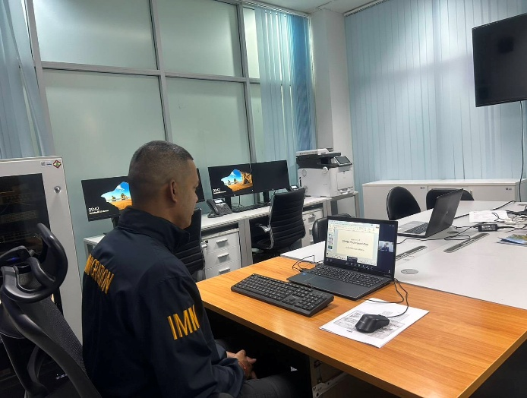
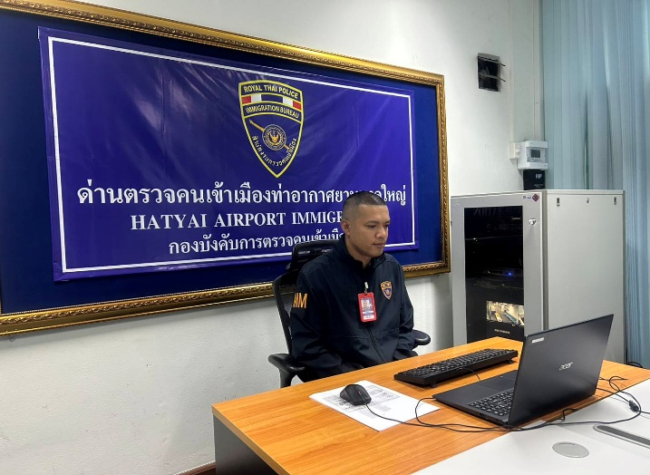

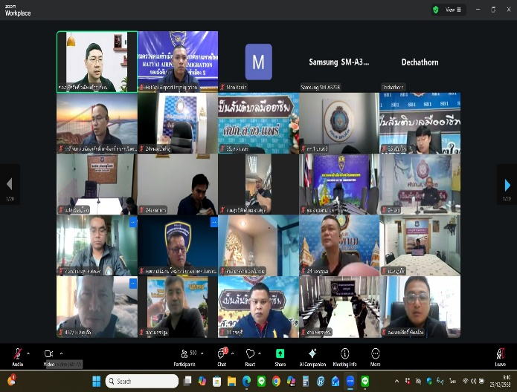
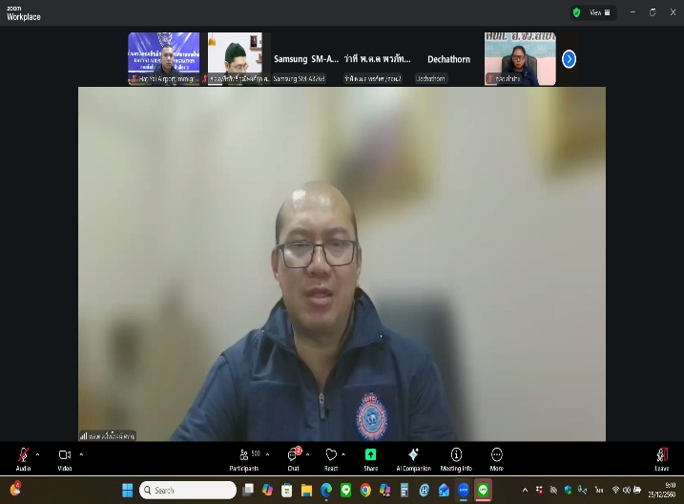

31 ธ.ค.2568

เมื่อวันที่ 31 ธ.ค.2568 เวลา 18.45 น. ด.ต.อภิศักดิ์ จงรักษ์ ผบ.หมู่ ด่าน ตม.ทอ.หาดใหญ่ ดำเนินการตามกรอบอำนาจตามที่ได้รับแจ้งว่า มีผู้โดยสาร สัญชาติไทย จำนวน 3 ราย ถูกส่งกลับหลังจากพ้นโทษ จากประเทศมาเลเซีย โดยสายการบิน Airasia เที่ยวบิน FD309 ณ บริเวณจุดตรวจขาเข้าระหว่างประเทศ อาคารผู้โดยสาร ท่าอากาศยานหาดใหญ่ อ.คลองหอยโข่ง จว.สงขลา
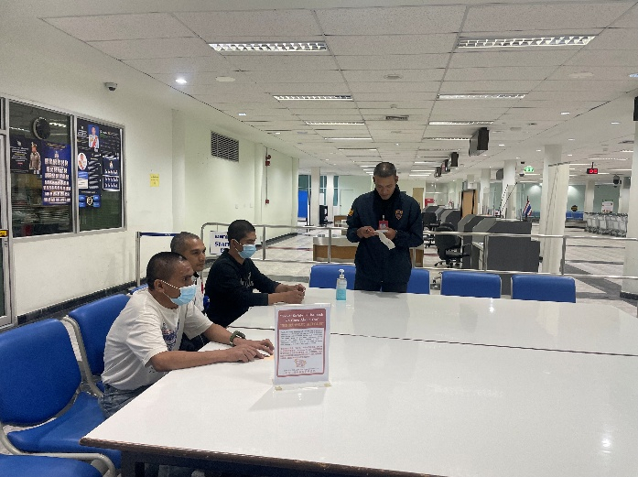
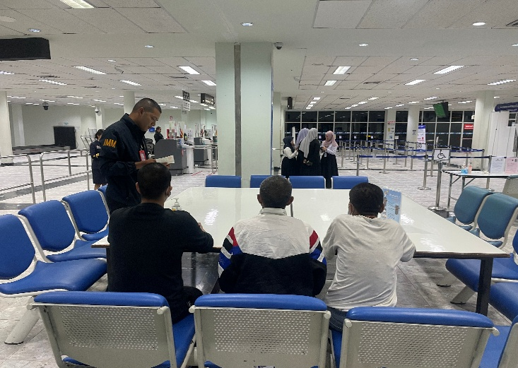

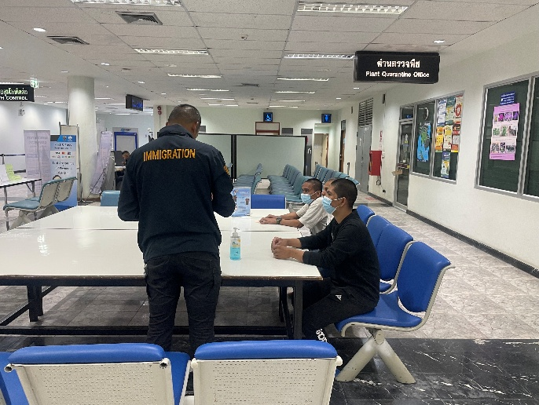
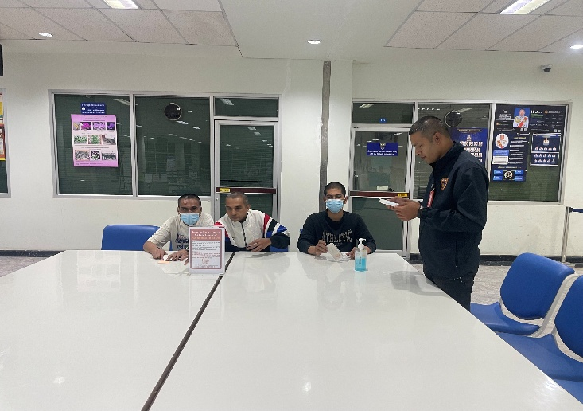

2.งานบริการคนต่างด้าว

- ด่าน ตม.ทอ.หาดใหญ่ ไม่มีการปฏิบัติภารกิจนี้ แต่อย่างใด -

3. งานตรวจบุคคลและยานพาหนะ
4 ธ.ค.2568
เมื่อวันที่ 4 ธ.ค.2568 เวลา 13.00 น. ร.ต.อ.กฤศณัฏฐ์ คงยัง รอง สว.ด่าน ตม.ทอ.หาดใหญ่ ดำเนินการตรวจเที่ยวบินส่วนตัวของบริษัท ไทย เอเวชั่น เซอร์วิส เส้นทาง หาดใหญ่ - โกตาบารู ณ บริเวณจุดตรวจขาเข้าระหว่างประเทศ ชั้น 1 อาคารผู้โดยสาร ท่าอากาศยานหาดใหญ่ อ.คลองหอยโข่ง จว.สงขลา
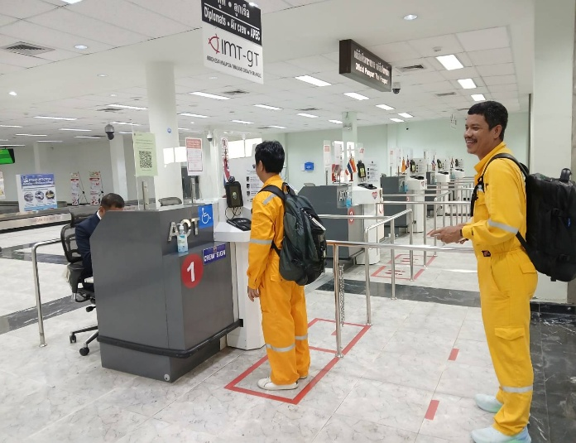
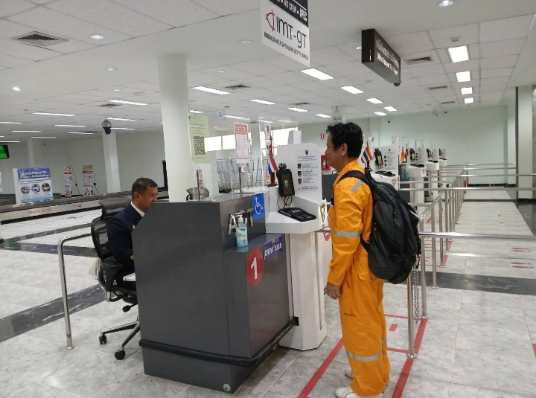

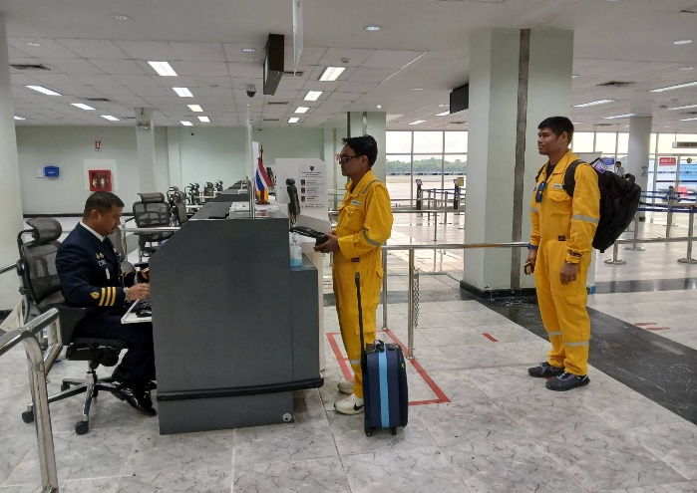
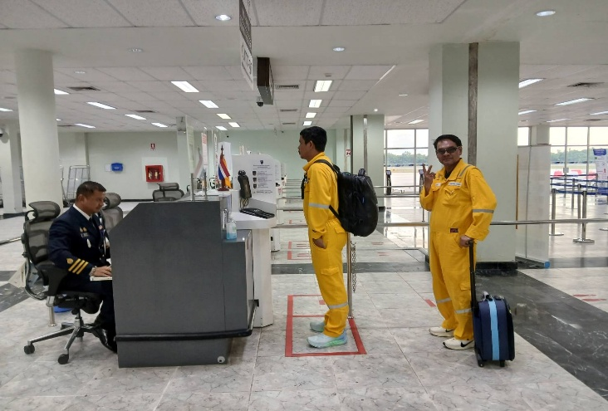

9 ธ.ค.2568
เมื่อวันที่ 9 ธ.ค.2568 เวลา 08.30 น. ส.ต.อ.หญิง กัลยรัตน์ แซ่โง้ว ผบ.หมู่ ด่าน ตม.ทอ.หาดใหญ่ ดำเนินการตรวจเที่ยวบินส่วนตัว ของบริษัท ไทย เอเวชั่น เซอร์วิส เส้นทาง หาดใหญ่ - โกตาบารู ณ บริเวณจุดตรวจขาออกระหว่างประเทศ ชั้น 2 อาคารผู้โดยสาร ท่าอากาศยานหาดใหญ่ อ.คลองหอยโข่ง จว.สงขลา

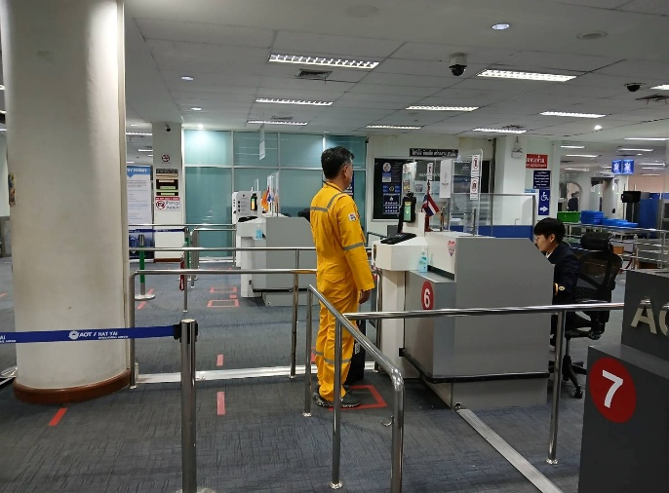
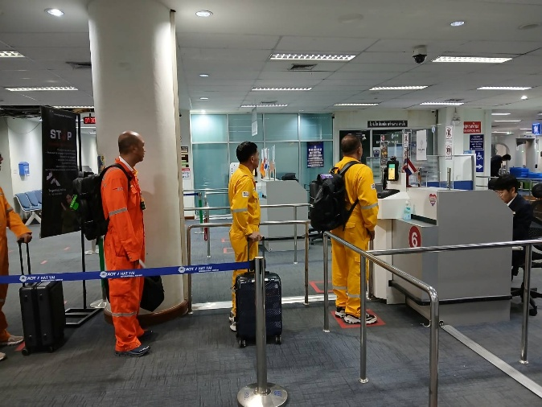

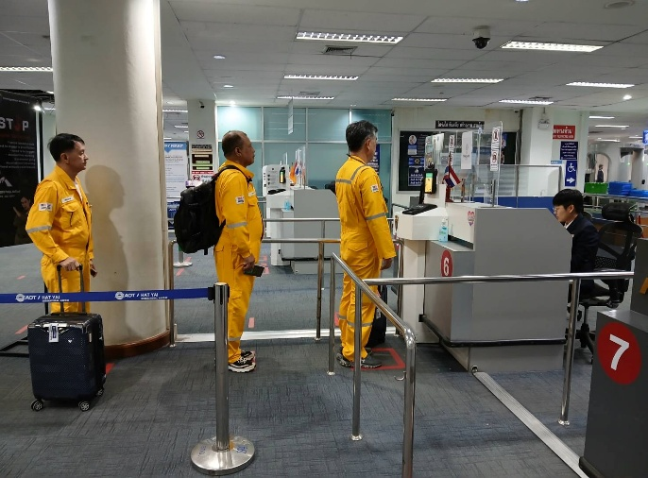
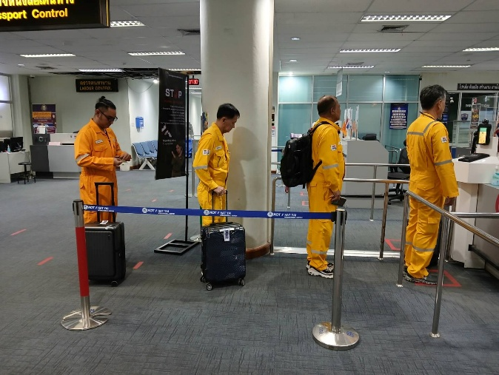

9 ธ.ค.2568
เมื่อวันที่ 9 ธ.ค.2568 เวลา 13.00 น. ร.ต.อ.กฤศณัฏฐ์ คงยัง รอง สว.ด่าน ตม.ทอ.หาดใหญ่ ดำเนินการตรวจเที่ยวบินส่วนตัวของบริษัท ไทย เอเวชั่น เซอร์วิส เส้นทาง หาดใหญ่ - โกตาบารู ณ บริเวณจุดตรวจขาเข้าระหว่างประเทศ ชั้น 1 อาคารผู้โดยสาร ท่าอากาศยานหาดใหญ่ อ.คลองหอยโข่ง จว.สงขลา

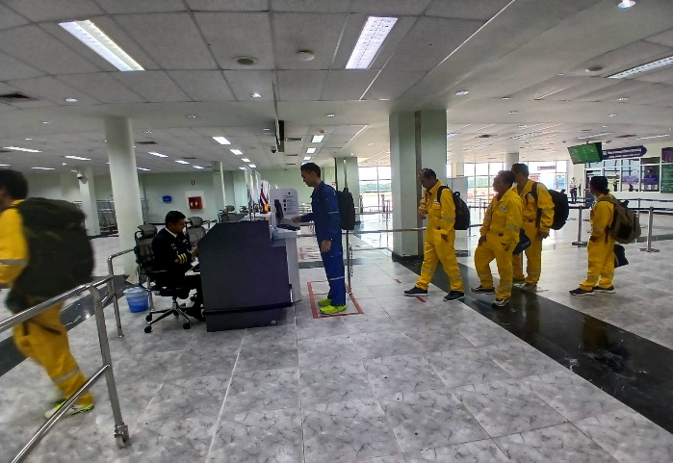
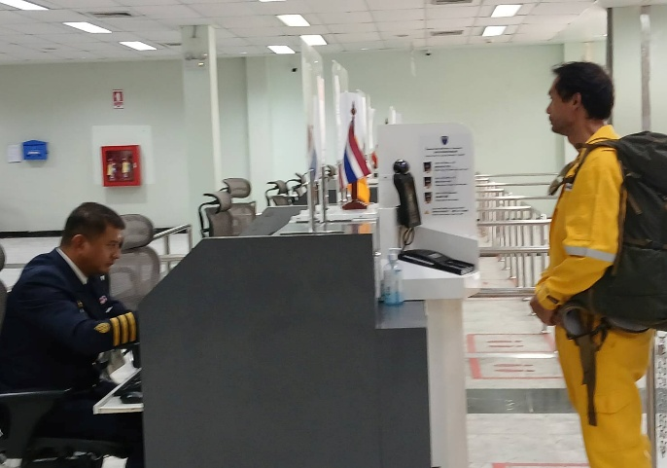

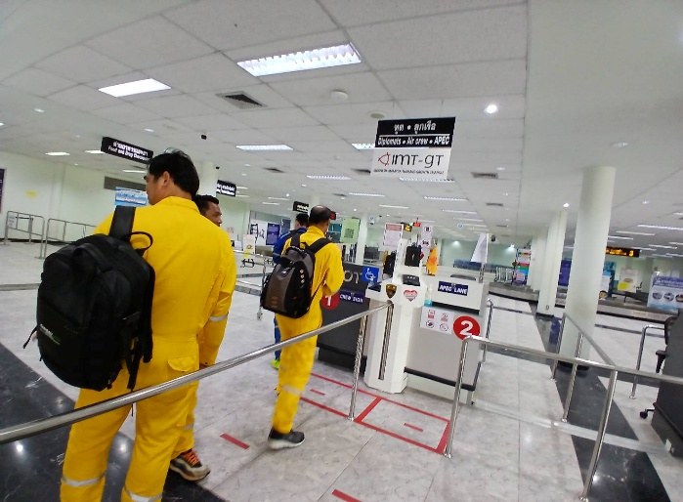
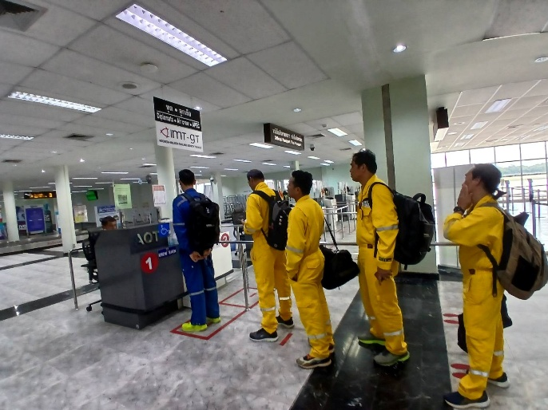

11 ธ.ค.2568
เมื่อวันที่ 11 ธ.ค.2568 เวลา 08.30 น. ส.ต.อ.หญิง พัฒนวดี บัวสาย ผบ.หมู่ ด่าน ตม.ทอ.หาดใหญ่ ดำเนินการตรวจเที่ยวบินส่วนตัว ของบริษัท ไทย เอเวชั่น เซอร์วิส เส้นทาง หาดใหญ่ - โกตาบารู ณ บริเวณจุดตรวจขาออกระหว่างประเทศ ชั้น 2 อาคารผู้โดยสาร ท่าอากาศยานหาดใหญ่ อ.คลองหอยโข่ง จว.สงขลา

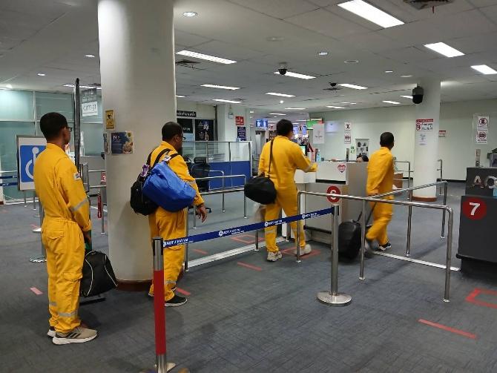
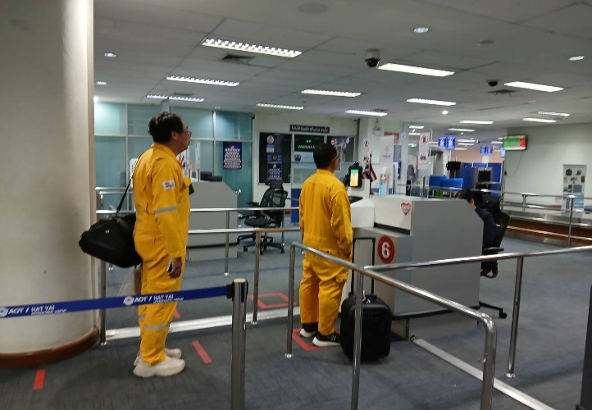

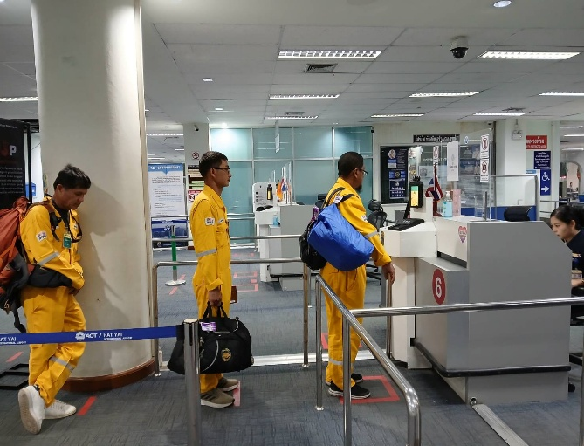
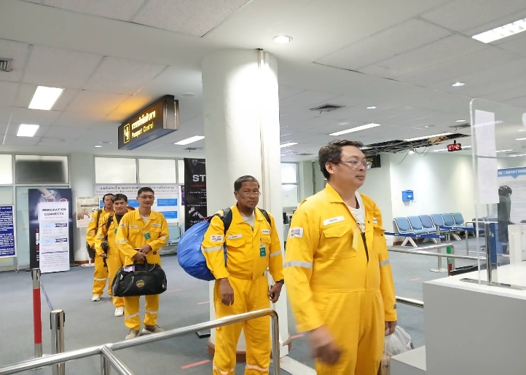

11 ธ.ค.2568
เมื่อวันที่ 11 ธ.ค.2568 เวลา 13.00 น. ร.ต.อ.กฤศณัฏฐ์ คงยัง รอง สว.ด่าน ตม.ทอ.หาดใหญ่ ดำเนินการตรวจเที่ยวบินส่วนตัวของบริษัท ไทย เอเวชั่น เซอร์วิส เส้นทาง หาดใหญ่ - โกตาบารู ณ บริเวณจุดตรวจขาเข้าระหว่างประเทศ ชั้น 1 อาคารผู้โดยสาร ท่าอากาศยานหาดใหญ่ อ.คลองหอยโข่ง จว.สงขลา
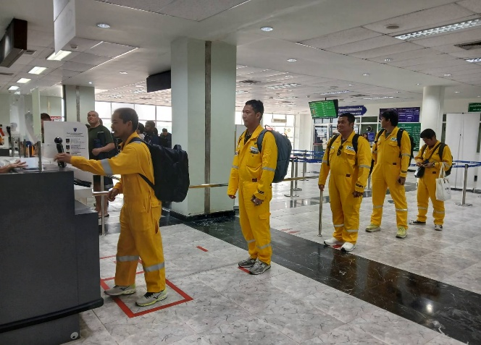
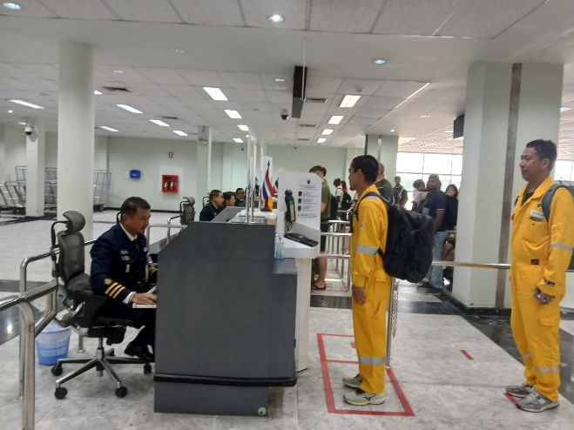

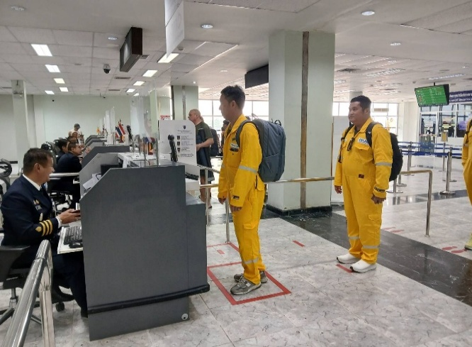
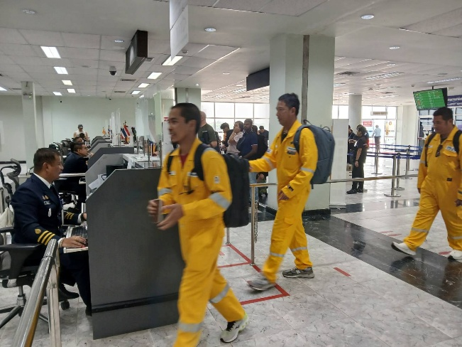

16 ธ.ค.2568
เมื่อวันที่ 16 ธ.ค.2568 เวลา 08.30 น. ส.ต.อ.หญิง พัฒนวดี บัวสาย ผบ.หมู่ ด่าน ตม.ทอ.หาดใหญ่ ดำเนินการตรวจเที่ยวบินส่วนตัว ของบริษัท ไทย เอเวชั่น เซอร์วิส เส้นทาง หาดใหญ่ - โกตาบารู ณ บริเวณจุดตรวจขาออกระหว่างประเทศ ชั้น 2 อาคารผู้โดยสาร ท่าอากาศยานหาดใหญ่ อ.คลองหอยโข่ง จว.สงขลา
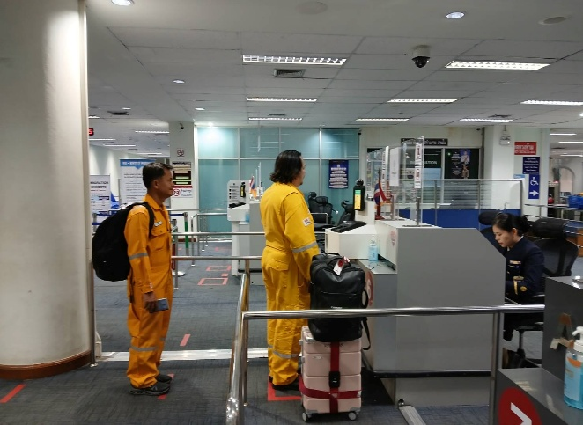
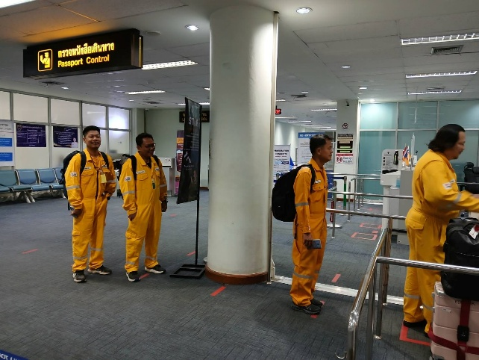

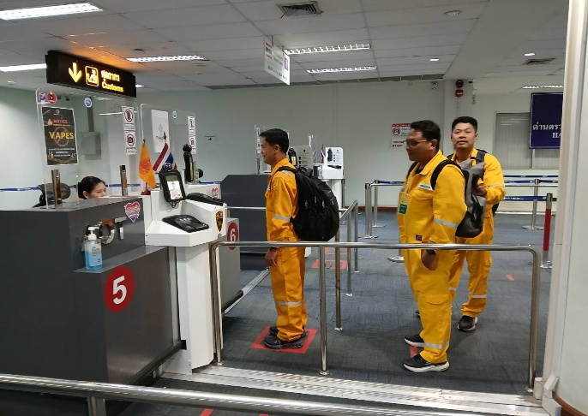
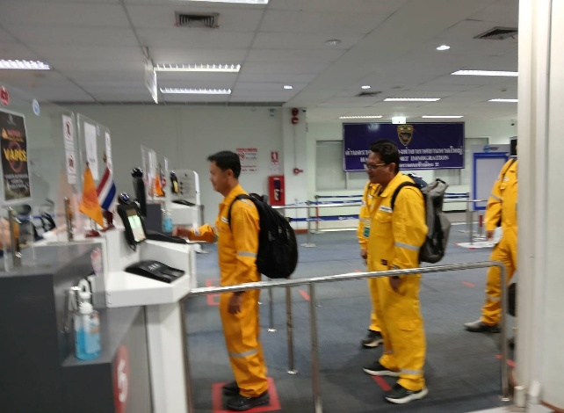

16 ธ.ค.2568
เมื่อวันที่ 16 ธ.ค.2568 เวลา 09.00 น. ร.ต.อ.กฤศณัฏฐ์ คงยัง รอง สว.ด่าน ตม.ทอ.หาดใหญ่ เข้าร่วมประชุมคณะทำงานประจำช่องทางเข้าออกประจำด่านควบคุมโรคติดต่อระหว่างประเทศท่าอากาศยานหาดใหญ่ ครั้งที่ 1 ประจำปีงบประมาณ พ.ศ.2569 ณ ห้องประชุม 1 อาคารสำนักงาน ท่าอากาศยานหาดใหญ่ อ.คลองหอยโข่ง จว.สงขลา
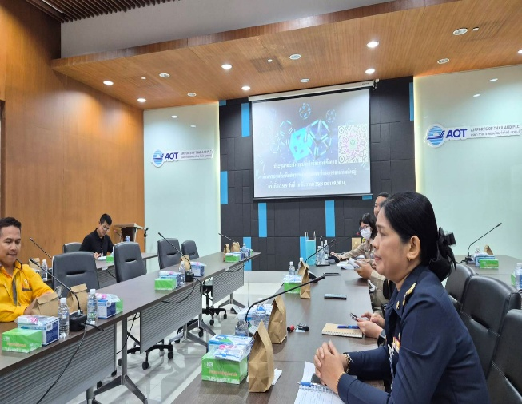
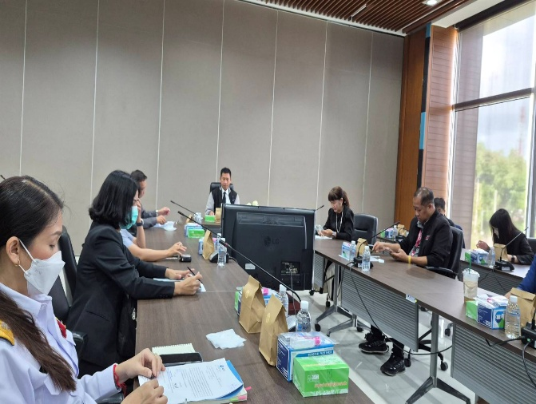

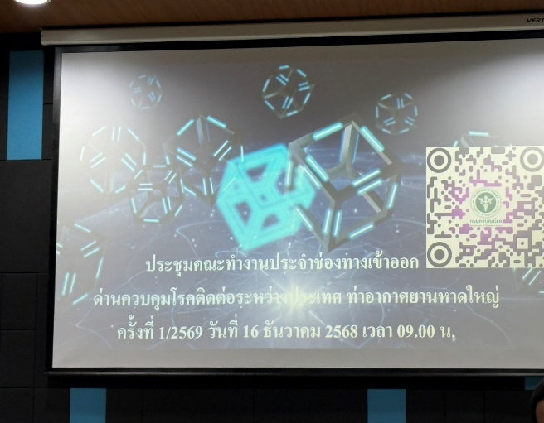
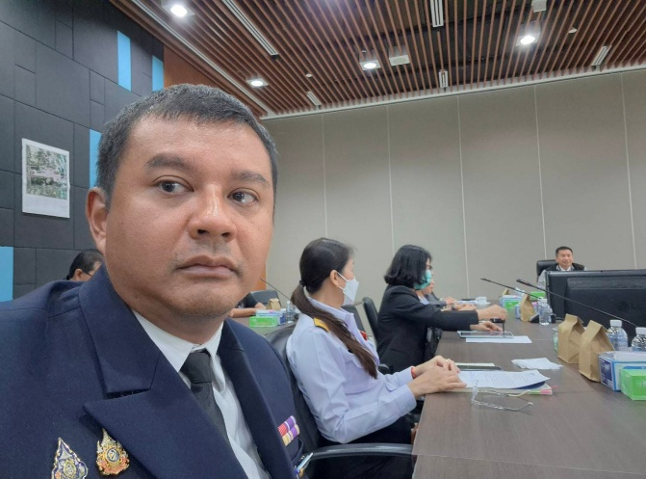

16 ธ.ค.2568
เมื่อวันที่ 16 ธ.ค.2568 เวลา 13.00 น. ส.ต.อ.หญิง พัฒนวดี บัวสาย ผบ.หมู่ ด่าน ตม.ทอ.หาดใหญ่ ดำเนินการตรวจเที่ยวบินส่วนตัวของบริษัท ไทย เอเวชั่น เซอร์วิส เส้นทาง หาดใหญ่ - โกตาบารู ณ บริเวณจุดตรวจขาเข้าระหว่างประเทศ ชั้น 1 อาคารผู้โดยสาร ท่าอากาศยานหาดใหญ่ อ.คลองหอยโข่ง จว.สงขลา

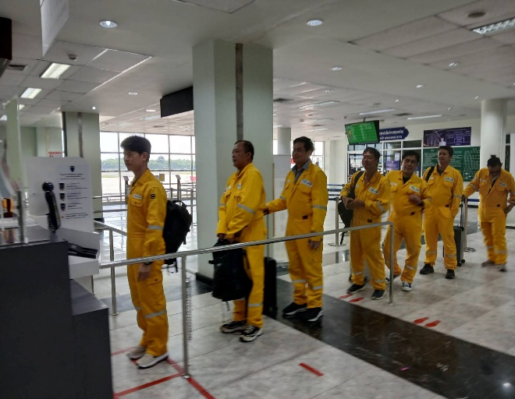
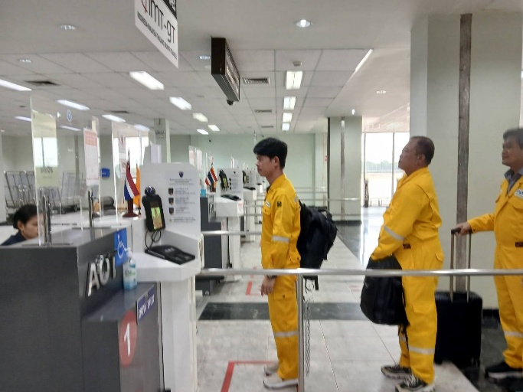

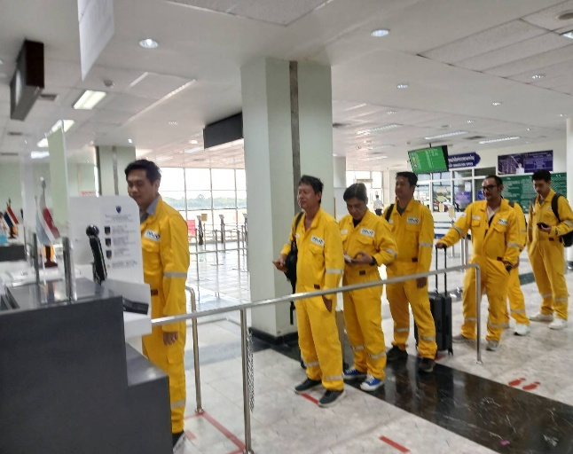
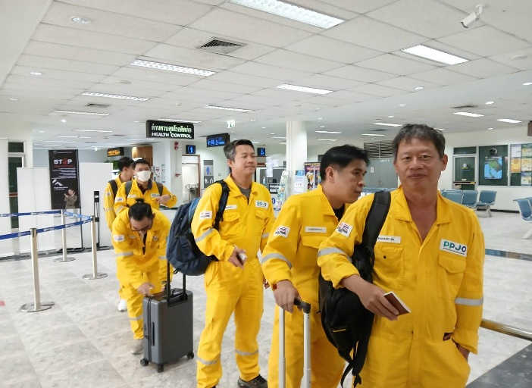

23 ธ.ค.2568
เมื่อวันที่ 23 ธ.ค.2568 เวลา 08.30 น. ส.ต.อ.หญิง กัลยรัตน์ แซ่โง้ว ผบ.หมู่ ด่าน ตม.ทอ.หาดใหญ่ ดำเนินการตรวจเที่ยวบินส่วนตัว ของบริษัท ไทย เอเวชั่น เซอร์วิส เส้นทาง หาดใหญ่ - โกตาบารู ณ บริเวณจุดตรวจขาออกระหว่างประเทศ ชั้น 2 อาคารผู้โดยสาร ท่าอากาศยานหาดใหญ่ อ.คลองหอยโข่ง จว.สงขลา
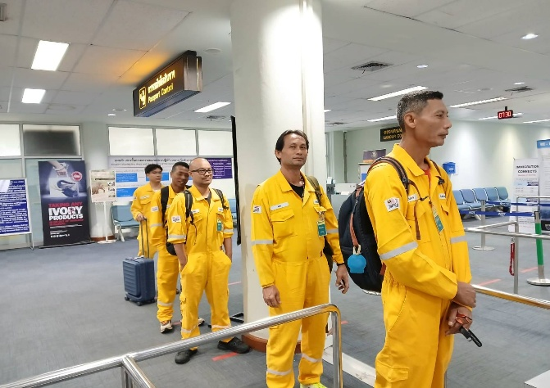
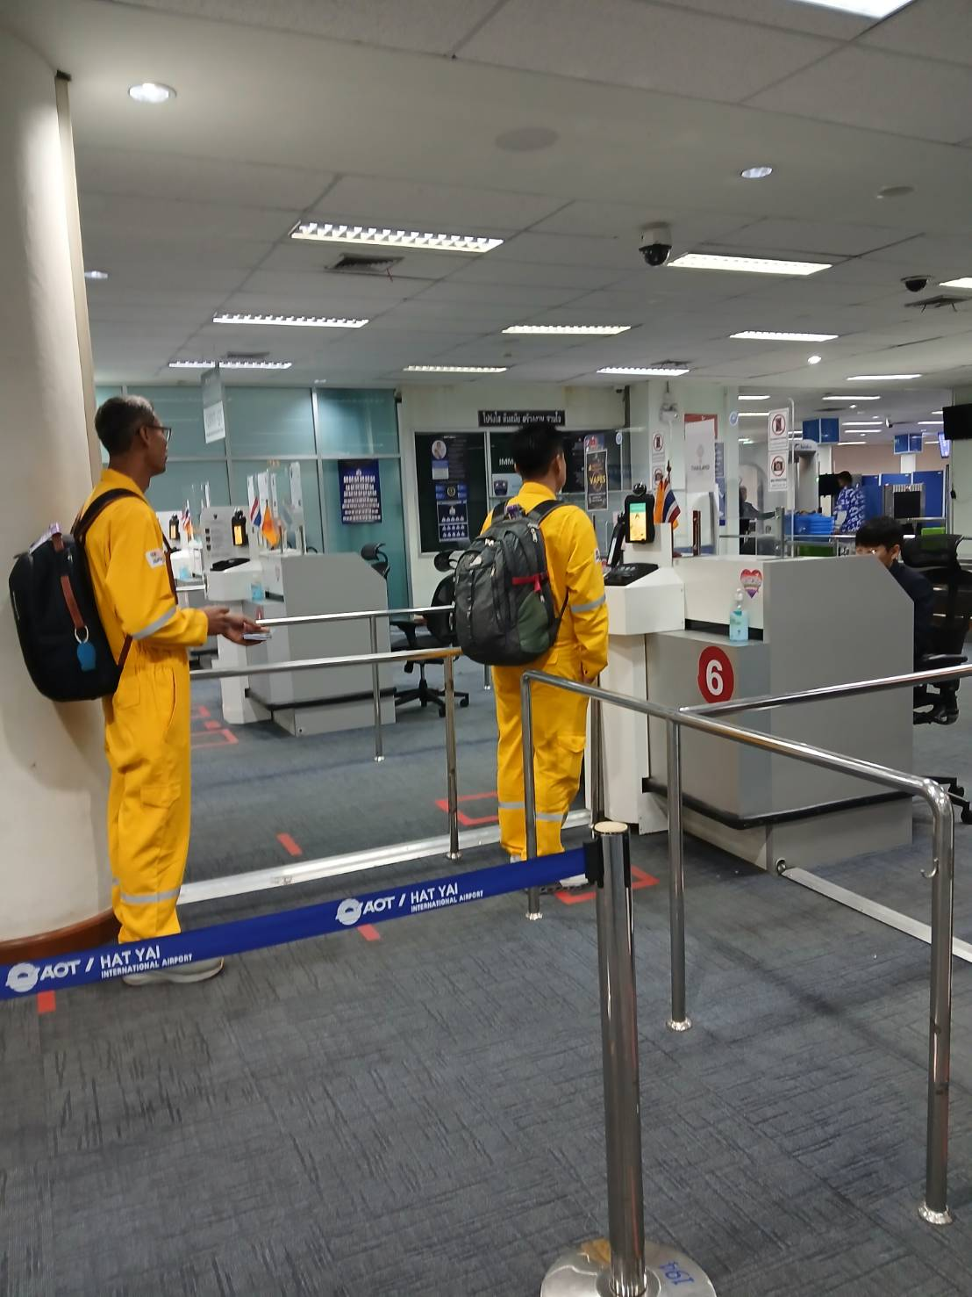

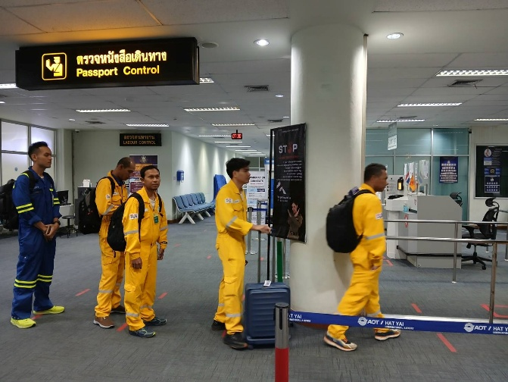
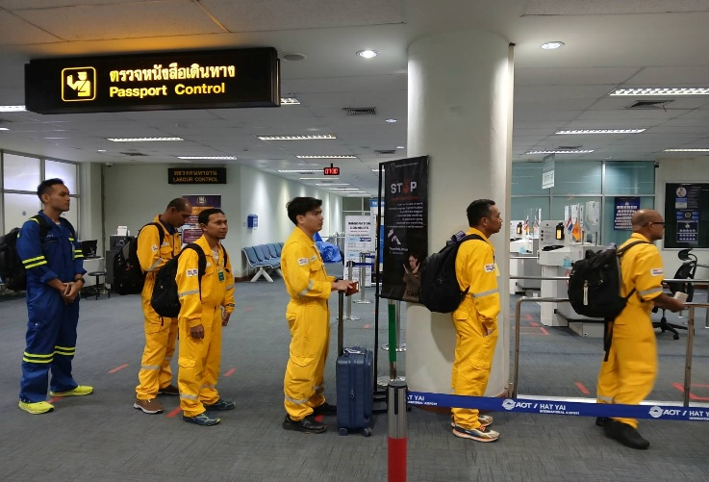

23 ธ.ค.2568
เมื่อวันที่ 23 ธ.ค.2568 เวลา 13.00 น. ด.ต.จรณชัย ยางทอง ผบ.หมู่ ด่าน ตม.ทอ.หาดใหญ่ และ ด.ต.ตฤณภณ บุญรพีภัทร ผบ.หมู่ ด่าน ตม.ทอ.หาดใหญ่ ดำเนินการตรวจเที่ยวบินส่วนตัวของบริษัท ไทย เอเวชั่น เซอร์วิส เส้นทาง หาดใหญ่ - โกตาบารู ณ บริเวณจุดตรวจขาเข้าระหว่างประเทศ ชั้น 1 อาคารผู้โดยสาร ท่าอากาศยานหาดใหญ่ อ.คลองหอยโข่ง จว.สงขลา

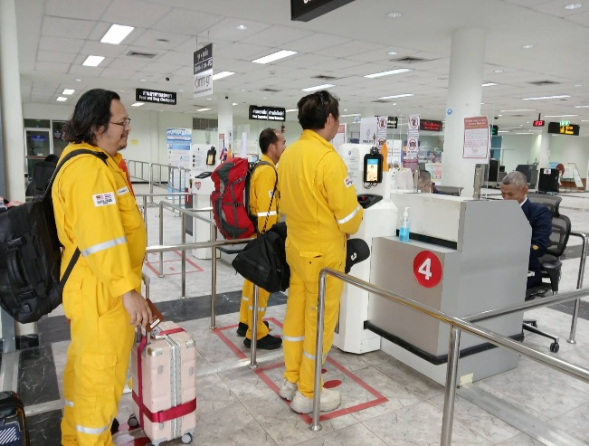
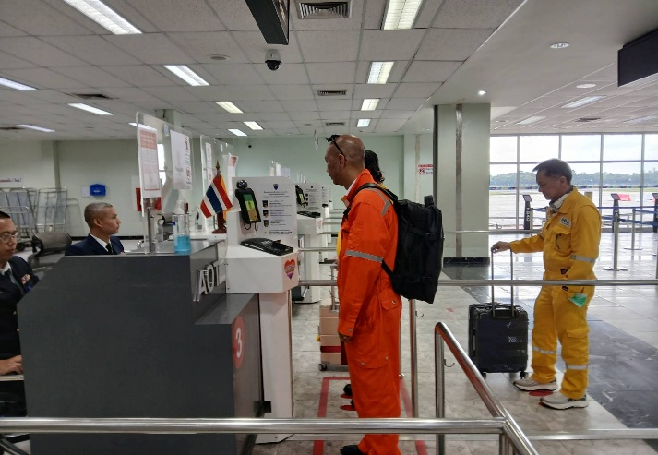

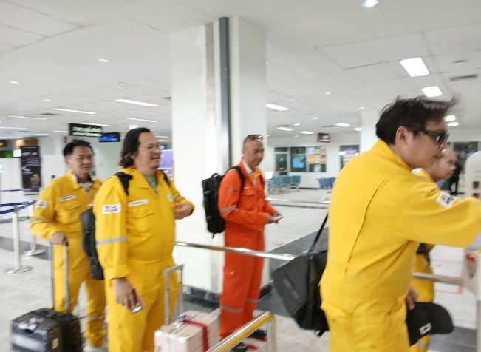
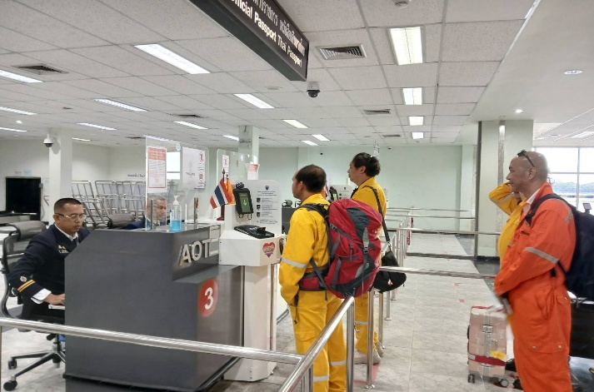

30 ธ.ค.2568
เมื่อวันที่ 30 ธ.ค.2568 เวลา 13.00 น. ร.ต.อ.หญิง จันทรกานต์ พรหมเหมือน รอง สว.ด่าน ตม. ทอ.หาดใหญ่ ดำเนินการตรวจเที่ยวบินส่วนตัวของบริษัท ไทย เอเวชั่น เซอร์วิส เส้นทาง หาดใหญ่ - โกตาบารู ณ บริเวณจุดตรวจขาเข้าระหว่างประเทศ ชั้น 1 อาคารผู้โดยสาร ท่าอากาศยานหาดใหญ่ อ.คลองหอยโข่ง จว.สงขลา

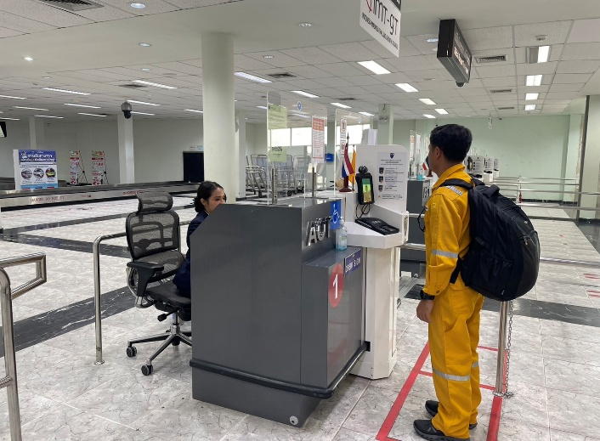
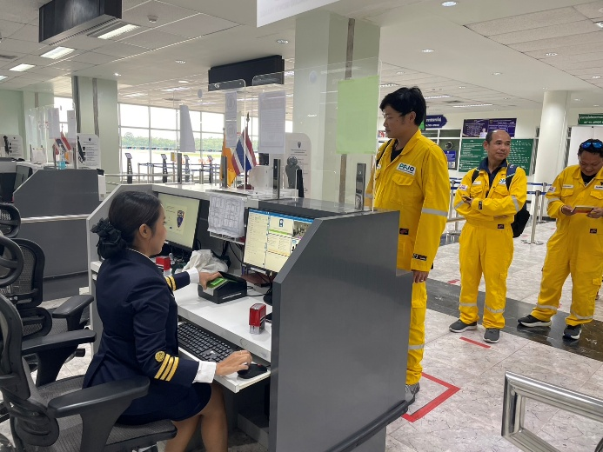

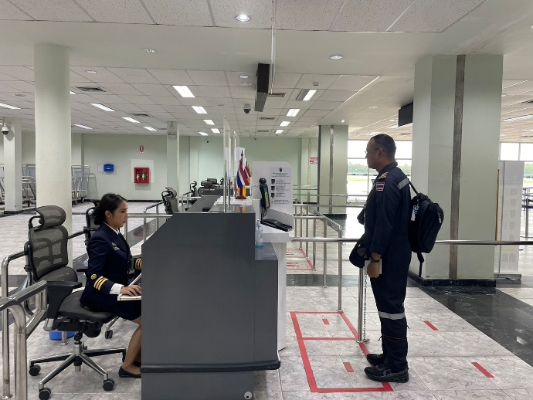
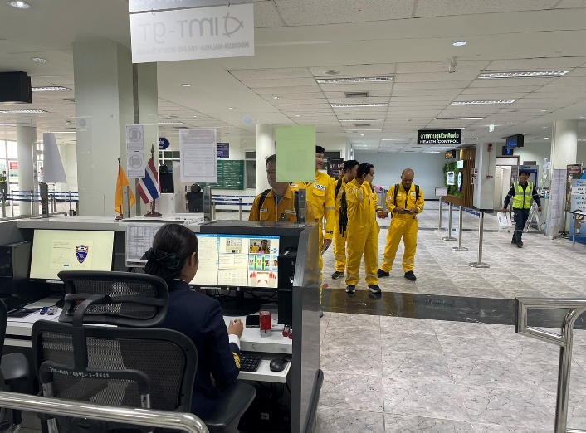

4. งานอำนวยการ/ธุรการ
2 ธ.ค.2568
เมื่อวันที่ 2 ธ.ค.68 เวลา 15.00 น. พ.ต.ท.สราวุธ นพกาศ สว.ด่าน ตม.ทอ.หาดใหญ่ และ ร.ต.อ.หญิง สุไก่ โสบผอม รอง สว.ด่าน ตม.ทอ.หาดใหญ่ มอบน้ำดื่มซึ่งได้รับการสนับสนุนโดย พล.ต.ต.ธีร์ธวัต ธุระกิจ ผบก.ศฝร.ภ.1, เพื่อนพี่น้อง สว.213 และทีมงาน ให้แก่ข้าราชการตำรวจในสังกัด และประชาชนที่ประสบปัญหาอุทกภัย ณ อาคารที่ทำการ ด่าน ตม.ทอ.หาดใหญ่ ชั้น 1 อ.หาดใหญ่ จว.สงขลา
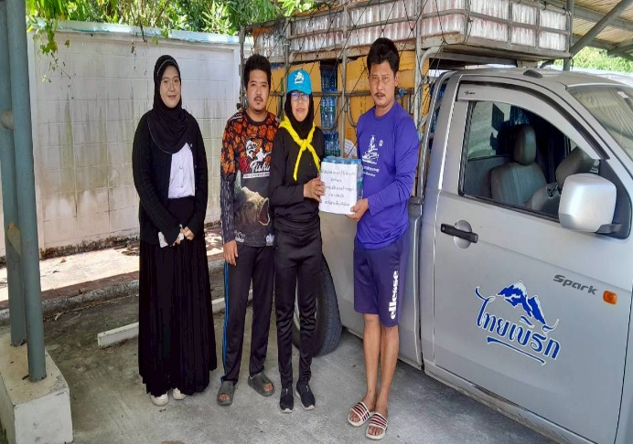
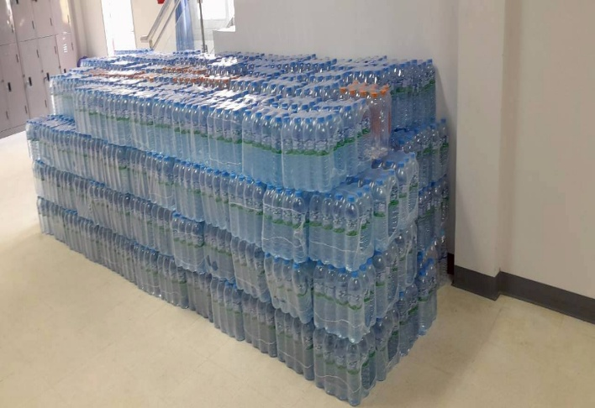

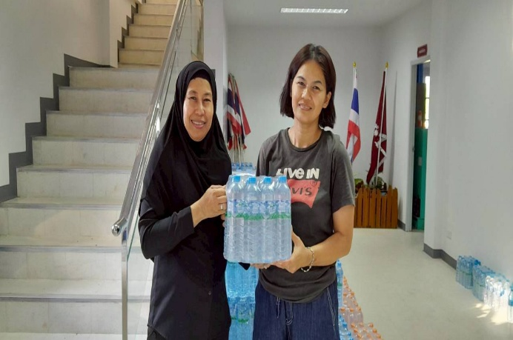
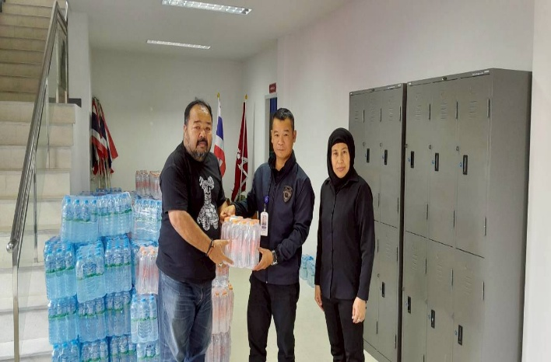

12 ธ.ค.2568
เมื่อวันที่ 12 ธ.ค.68 เวลา 13.00 น. พ.ต.ท.สราวุธ นพกาศ สว.ด่าน ตม.ทอ.หาดใหญ่ พร้อมข้าราชการตำรวจในสังกัด เข้าร่วมพิธีบำเพ็ญกุศลปัญญาสมวาร (50 วัน) เพื่อถวายเป็นพระราชกุศลแด่สมเด็จพระนางเจ้าสิริกิติ์ พระบรมราชินีนาถ พระบรมราชชนนีพันปีหลวง ณ วัดโพธิ์ปฐมาวาส พระอารามหลวง ต.บ่อยาง อ.เมืองสงขลา จว.สงขลา

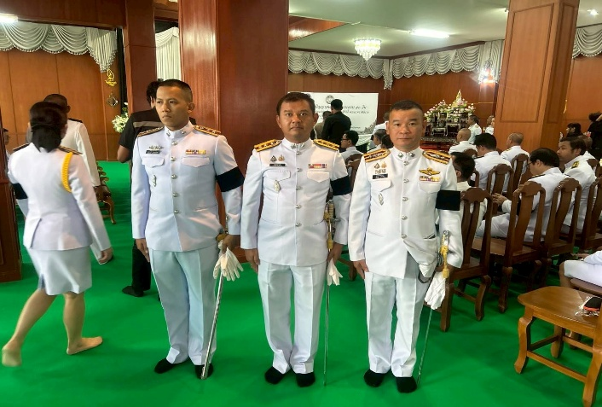
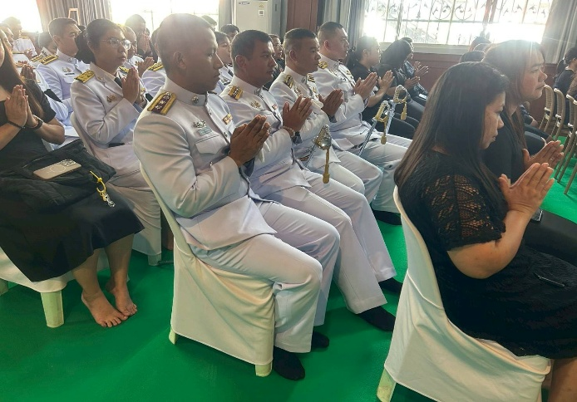

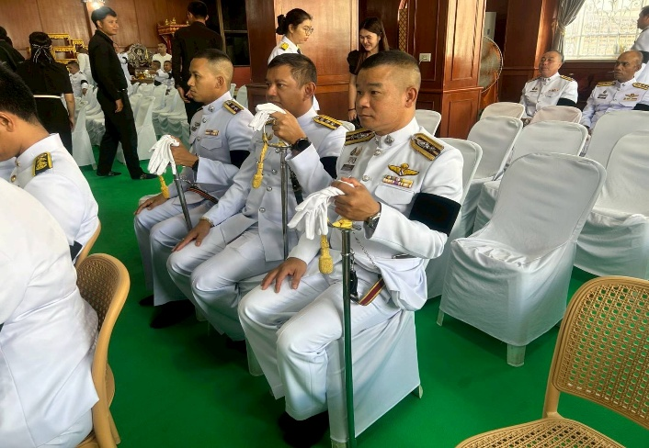
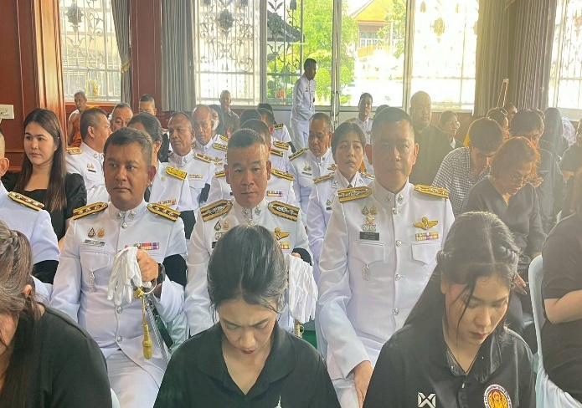

22 ธ.ค.2568
เมื่อวันที่ 22 ธ.ค.68 เวลา 15.00 น. พ.ต.ท.สราวุธ นพกาศ สว.ด่าน ตม.ทอ.หาดใหญ่ มอบของขวัญ และขนมเพื่อบำรุงขวัญกำลังใจแก่ข้าราชการตำรวจในสังกัดเนื่องในเทศกาลคริสต์มาสและปีใหม่ 2569 ณ ด่าน ตม.ทอ.หาดใหญ่ อาคารผู้โดยสาร ท่าอากาศยานหาดใหญ่ อ.คลองหอยโข่ง จว.สงขลา
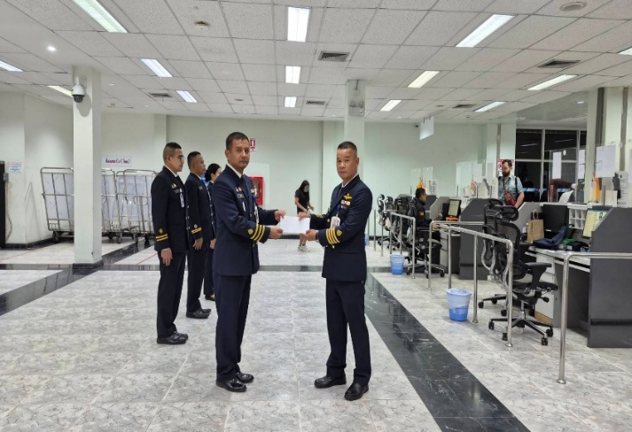
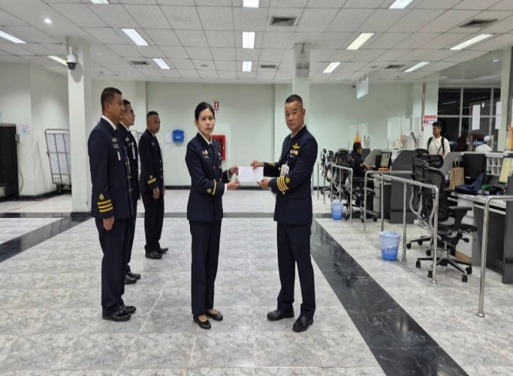

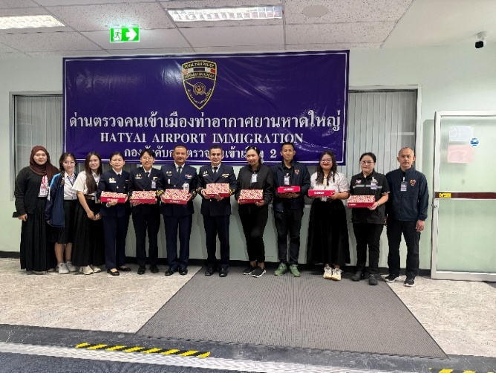
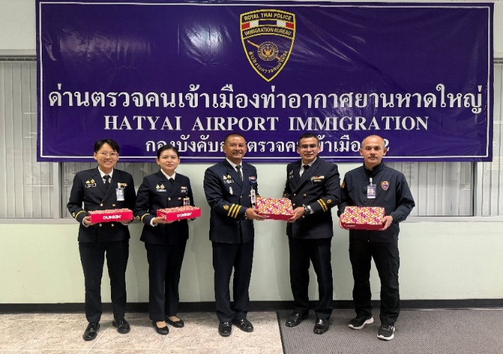

30 ธ.ค.2568
เมื่อวันที่ 30 ธ.ค.68 เวลา 09.00 น. ร.ต.อ.หญิง วันเพ็ญ ซ้วนเล้ง รอง สว.ด่าน ตม.ทอ.หาดใหญ่ พร้อมด้วยข้าราชการตำรวจในสังกัด เข้าร่วมกิจกรรมจิตอาสาช่วงเทศกาลปีใหม่ 2569 ณ บริเวณจุดตรวจประชาชน (ท่าหรั่ง) อ.คลองหอยโข่ง จว.สงขลา
